WAD

WEB APPLICATION DOCUMENT

Autores: <Daniel Barzilai

Gabriela Rodrigues

Henrique Schilder

João Suarez

Mateus Rafael

Patricia Honorato

Sophia Tosar>

Data de criação:<2 de maio de 2022>

**Controle do Documento**

**Histórico de revisões**

|  |  |  |  |
| --- | --- | --- | --- |
| **Data** | **Autor** | **Versão** | **Resumo da atividade** |
|  |  |  |  |
| 27/04/2022 | <Fal><Cons> | 1 | <descrever o que foi atualizado nesta versão>  Exemplo: Criação do documento |
|  |  |  |  |
|  |  |  |  |

**Sumário**

Visão Geral do Projeto

Empresa

O Problema

Objetivos

Objetivos gerais

Objetivos específicos

Descritivo da Solução

Partes Interessadas

Análise do Problema

Análise da Indústria

Análise do cenário: Matriz SWOT

Proposta de Valor: Value Proposition Canvas

Matriz de Risco

Requisitos do Sistema

Persona

Histórias dos usuários (user stories)

Arquitetura do Sistema

Módulos do Sistema e Visão Geral (Big Picture)

Descrição dos Subsistemas

Users Stories dos subsistemas

Requisitos de software

Tecnologias Utilizadas

UX e UI Design

Wireframe + Storyboard

Design de Interface - Guia de Estilos

Projeto de Banco de Dados

Modelo Conceitual

Modelo Lógico

Teste de Software

Teste Unitário

Teste de Usabilidade

Análise de Dados

Manuais

Manual do Usuário

Manual do Administrador

Referências

Apêndice

# 

# Visão Geral do Projeto

## Empresa

Consultoria brasileira de gestão fundada pelo Professor Vicente Falconi. Por meio do aperfeiçoamento da gestão, ajudamos organizações a construir resultados excepcionais. Atuamos em todos os segmentos de mercado, atendendo clientes da iniciativa privada e da esfera pública, do Brasil e do exterior.  
  
"Temos o propósito de impactar positivamente a sociedade. Acreditamos no poder transformador das pessoas, aliado à gestão e tecnologia. Compartilhamos nosso conhecimento para solucionar problemas complexos e gerar valor sustentável para as organizações. Fazemos acontecer, juntos.”- Fonte: Falconi.

## O Problema

Inexistência de uma ferramenta de diagnóstico de maturidade gerencial para redes de ensino que possibilite uma avaliação do seu desempenho em relação aos fatores críticos que influenciam seus resultados educacionais bem como para avaliar sua maturidade gerencial.  
Atualmente os objetivos de gestão no ambiente educacional são realizadas por meio de duas ações:

a. Entrevistas ao Vivo (Para preenchimento de Formulário)

b. Excel para Gerar Diagnóstico e Gráficos

## Objetivos

Pensando na problemática descrita no Item 1.2, nosso objetivo se baseia em criar uma plataforma web responsiva, que será utilizada por gestores de instituições e funcionários da Falconi.

### Objetivos gerais

Garantir que a plataforma seja responsável por receber usuários como gestores de instituições e também funcionários da Falconi. Permitindo um nível de acesso a informações diferenciado para cada tipo de usuário.

### Objetivos específicos

Permitir que os gestores de instituições possam preencher os formulários referentes às agendas de gestão e educacional, e a partir de cada agenda receber um diagnóstico sobre o nível de maturidade da instituição. Assim como permitir que os funcionários da Falconi possam acessar as informações preenchidas, assim como editar e adaptar as questões de acordo com as necessidades e objetivos da empresa para auxiliar na gestão dessas instituições.

## Descritivo da Solução

Desenvolver uma aplicação para gerar um diagnóstico robusto de maturidade gerencial das redes de ensino considerando 3 pontos:

* Agenda Educacional sob 7 eixos
* Agenda de Gestão
* Indicadores Educacionais

Ferramenta completa de diagnóstico inicial para avaliação da maturidade gerencial das redes de ensino, facilitando assim as análises e tomadas de decisões das redes de ensino quanto às políticas e investimentos em recursos.

Desse modo, iremos desenvolver uma plataforma Web, responsável por garantir a entrega em relação ao preenchimento e armazenamento das informações captadas em relação às respostas para as agendas educacional e de gestão. Assim como os diagnósticos de orientação de acordo com os resultados de cada agenda. Desenvolvida por meio de:

1. Front-end: HTML, CSS e Bootstrap
2. Back-end: Node.js com Express.js
3. Infraestrutura (Banco de Dados): SQL

## Partes Interessadas

As partes Interessadas são: a Falconi e as Instituições Educacionais. A Falconi se beneficia do produto, de forma que as consultorias deixam de ser feitas individualmente e passam a ser automatizadas. Ademais, as Instituições Educacionais garantem benefícios, pois elas receberão os diagnósticos e recomendações, com a finalidade de melhorar o desempenho de sua Instituição.

# Análise do Problema

## Análise da Indústria

Atualmente as maiores empresas de consultoria de negócios são: Mckinsey, Kearney, BCG, Bain Company. Além disso, a maior tendência das empresas de consultoria é a automatização dos serviços, essa tendência possibilitou que atividades repetitivas, que eram feitas manualmente, fossem substituídas. Por fim, o modelo de negócio dessas empresas é B2B.

## Análise do cenário: Matriz SWOT

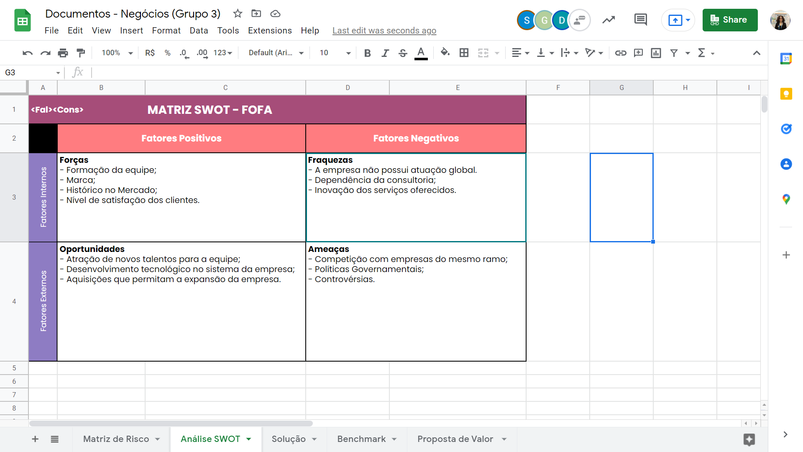

**Fonte: Autoria própria.**

## Proposta de Valor: Value Proposition Canvas

Com base nas informações trazidas pela empresa parceira de projeto, criamos a nossa proposta de valor para agregar em ambas as partes, ao que se refere a criação e modificação dos critérios de valor do projeto e do produto, sendo criado da seguinte forma:

**Fonte: Autoria própria.**

**Proposta de Valor**

**Criadores de ganhos**

Diagnóstico inicial para avaliação da maturidade gerencial das redes de ensino.

**Analgésicos**

Plataforma interativa e de fácil acesso

Mais resultados em menos tempo

Uma plataforma que permite o usuário responder um formulário e receber um diagnóstico de maturidade sobre sua escola ou rede de escolas.

**Produto**

Diagnóstico fácil e rápido;

Plataforma interativa;

Diagnóstico visual;

Dados centralizados.

O usuário deve realizar a entrevista com os gestores para colocar as informações que serão diagnosticadas pela plataforma

Falta de uma plataforma de diagnósticos;

Falta de um local de fácil acesso para obter informações centralizadas sobre as instituições de ensino.

**Ganhos**

**Tarefas**

**Dores**

**Perfil do Cliente**

## Matriz de Risco

# 

# 

# Requisitos do Sistema

Método de avaliação da escola para criar um diagnóstico  
Método de terceiros verem diagnósticos de outros

Método de receber feedback baseado no diagnóstico  
Níveis de acesso do usuário que influencia se o usuário vai ter o direito de ver diagnósticos de terceiros,direitos administrativos do site

## Persona

***Persona 1 - Senhor de Idade***

**Nome:** Geraldo

**Idade:** 59 anos

**Ocupação:** gestor de escolas

**Interesse:** Obter diagnósticos das escolas da sua rede.

**Motivações:** Ensino de qualidade em sua instituição de ensino.

**Dores:** Não identificação de todas as possíveis oportunidades de melhoria

**Motivações com o problema:** Aumentar o nível de qualidade de ensino nas redes escolares

**Dores com o problema:** Necessidade de melhoria na infraestrutura e de/em nível acadêmico

***Persona 2 - Responsável Pelo Ministério da Educação***

**Nome:** Andreia

**Idade:** 44 anos

**Ocupação:** Diretora do Ministério da Educação - Cargo de Alta Rotatividade

**Interesse:** Consultar as informações sobre as instituições que constituem as redes de educação pública.

**Motivações:** Gestão do sistema de ensino com bases em dados referentes ao desempenho de cada uma das instituições que são orientadas e supervisionadas pelo MEC.

**Dores:** Não conseguir criar estratégias de gestão melhores, tendo como base informações atualizadas sobre o sistema de educação e a gestão das instituições de ensino. Ações talvez implementadas a curto prazo. Também se preocupa com o que o MEC ainda não possui em sua base de dados.

**Motivações com o problema:** Comparar os resultados das instituições entre as escolas da rede para entender quais iniciativas devem tomar para melhorias na organização.

**Dores com o problema:** Não ter acesso às informações das instituições de ensino assim com seus diagnósticos de melhoria de forma centralizada e unificada em um único ambiente de fácil acesso.

***Persona 3 - Responsável Pela Falconi***

**Nome:** Helena

**Idade:** 28 anos

**Ocupação:** Coordenadora Educacional da Falconi

**Interesse:** Criar um questionário para coletar dados de instituições acerca de parâmetros de agenda de gestão e gestão educacional.

**Motivações:** Analisar instituições e formular um diagnóstico de maturidade gerencial para a rede.

**Dores:** Realização de entrevistas individuais para preenchimento do formulário de diversas instituições de ensino.

**Motivações com o problema:** Obter dados sobre parâmetros educacionais de maneira automatizada que a auxiliem a fornecer diagnóstico sobre agenda de gestão e gestão educacional para um maior número de instituições da educação.

**Dores com o problema:** Não ter acesso a uma plataforma que seja adequada ao modelo das perguntas que são realizadas pela Falconi para coletar essas informações. Ademais, também não possui um material visualmente adequado e com guia de orientação para o cliente entender as perguntas e saber como responder ao questionário corretamente.

## Histórias dos usuários (user stories)

# 

# Arquitetura do Sistema

## Módulos do Sistema e Visão Geral (Big Picture)

Diagrama representando hardware e software.

Mapa ou organograma com os módulos que existem no sistema.

Por exemplo, um portal principal, em seguida as áreas de acordo com perfil de acesso. Um painel administrativo para controle e gestão, por exemplo.

E tudo no servidor em nuvem, no nosso caso, Heroku.

Pode usar uma ferramenta do tipo x-mind, draw.io, etc.

## Descrição dos Subsistemas

Aqui detalhar cada subsistema com suas funcionalidades, ou seja, o que tem em cada módulo.

Pode usar uma ferramenta do tipo x-mind, draw.io, etc.

### Users Stories dos subsistemas

Dentre as users stories da seção 3.2 quais correspondem a cada subsistema.

### Requisitos de software

Dentre o total de tecnologias utilizadas na aplicação, da seção 4.4, quais correspondem a cada subsistema.

## Tecnologias Utilizadas

Colocar em uma tabela as tecnologias utilizadas na aplicação especificando o que é, em que é utilizada no projeto e qual a versão.

# 

# UX e UI Design

Projeto das telas do sistema.

## Wireframe + Storyboard

<https://www.figma.com/proto/KLoPIN23JolYohsDJ6nBDR/%3CFal%3E%3CCons%3E?node-id=1030%3A3065&scaling=min-zoom&page-id=0%3A738&starting-point-node-id=1030%3A3065&show-proto-sidebar=1>

<https://www.canva.com/design/DAE_Fs-RA1Q/YeJ56k2Z_sV1v0KmxDuPrg/edit?utm_content=DAE_Fs-RA1Q&utm_campaign=designshare&utm_medium=link2&utm_source=sharebutton>

## Design de Interface - Guia de Estilos

Refere-se a design visual, cores, tipografia, imagens, logotipos, ou seja, os elementos visuais que compõem o produto.

# <https://www.figma.com/file/KLoPIN23JolYohsDJ6nBDR/%3CFal%3E%3CCons%3E?node-id=0%3A11>

# Projeto de Banco de Dados

documento contendo diagrama de entidades e relacionamentos do banco de dados

## Modelo Conceitual

O modelo conceitual deve garantir uma conexão com a realidade. Os 4 tipos de conexões com a realidade são:

* conceitos
* atributos
* identificações
* associações

O Modelo Entidade-Relacionamento - MER

* entidades e tipos de entidades
* atributos e tipos de atributos
* relacionamentos e tipos de relacionamentos

## Modelo Lógico

# Teste de Software

## Teste Unitário

Evidências dos testes realizados usando o Jest

## Teste de Usabilidade

Tabela com dados organizados dos testes realizados

# Análise de Dados

Inserir os dashboard ou gráficos das análises dos dados de negócio, usando estatística descritiva com medidas de posição e dispersão.

# Manuais

## Manual do Usuário

Aqui identificar todos os usuários do sistema

Semana 10 - Artefato: documento contendo instruções da aplicação para o usuário final

## Manual do Administrador

# 

# Referências

Toda referência citada no texto deverá constar nessa seção, utilizando o padrão de normalização da ABNT). As citações devem ser confiáveis e relevantes para o trabalho. São imprescindíveis as citações dos sites de download das ferramentas utilizadas, bem como a citação de algum objeto, música, textura ou outros que não tenham sido produzidos pelo grupo, mas utilizados (mesmo no caso de licenças gratuitas, royalty free ou similares)

# 

# Apêndice

Os apêndices representam informações adicionais que não caberiam no documento exposto acima, mas que são importantes por alguma razão específica do projeto.